Phản ứng thế nguyên tử hydrogen của vòng thơm: S_{E}Ar

a) Khái niệm
Phản ứng thế electrophile vào vòng thơm (Electrophilic Aromatic Substitution, SEAr) là một loại phản ứng hóa học đặc trưng của các hợp chất thơm như benzene và các dẫn xuất của nó. Trong phản ứng này, một nguyên tử hydrogen (H) gắn trên vòng benzene bị thay thế bằng một nhóm thế mới, thông qua sự tấn công của một tác nhân electrophile (E⁺). b) Đặc điểm chính
- Tác nhân: Phải là một tác nhân electrophile mạnh (E⁺). Vòng benzene giàu electron do có hệ liên kết π liên hợp, nên nó dễ dàng bị tấn công bởi các tác nhân electrophile.
- Vai trò của chất xúc tác: Các phản ứng S_{E}Ar thường cần xúc tác là các acid Lewis (FeCl₃,AlCl₃, FeBr3, …) để tạo ra tác nhân electrophile mạnh hơn.
- Ảnh hưởng của nhóm thế: Khi trên vòng benzene đã có sẵn nhóm thế, tốc độ và vị trí thế của phản ứng tiếp theo sẽ bị ảnh hưởng. o Nhóm hoạt hóa: Thường là các nhóm đẩy electron (-OH, -OR, -NH2, -R,…), làm tăng mật
độ electron trên vòng, tăng tốc độ phản ứng và định hướng thế vào vị trí ortho/para.
o Nhóm phản hoạt hóa: Thường là các nhóm hút electron (-NO₂, -CN, -SO₃H, -CHO, -
COOH,…), làm giảm mật độ electron trên vòng, giảm tốc độ phản ứng và định hướng thế vào vị trí meta.
c) Cơ chế phản ứng
Cơ chế SEAr diễn ra qua ba giai đoạn:
Giai đoạn 1: Tạo tác nhân electrophile (E⁺)
Từ tác nhân phản ứng và chất xúc tác tạo ra điện ly mạnh E⁺.

Giai đoạn 2: Tạo tiểu phân trung gian (Cơ chế chậm)
Vòng benzene giàu electron sẽ tấn công vào tác nhân electrophin (E⁺), phá vỡ tính thơm của vòng để tạo thành một tiểu phân trung gian không bền, được gọi là ion arenium hoặc phức sigma. Đây là một carbocation có tính bền vững nhất định do sự cộng hưởng (điện tích dương được giải tỏa trên ba nguyên tử carbon). Giai đoạn này là giai đoạn quyết định tốc độ của phản ứng.

Giai đoạn 3: Tái tạo vòng thơm (Cơ chế nhanh)
Base liên hợp (A⁻) trong hỗn hợp phản ứng (ví dụ: AlCl₄⁻, FeCl₄⁻) sẽ tách một proton (H⁺) ra khỏi cacbon mang nhóm thế mới, giúp vòng benzene lấy lại tính thơm và tạo thành sản phẩm thế cuối cùng. Giai đoạn này diễn ra rất nhanh.
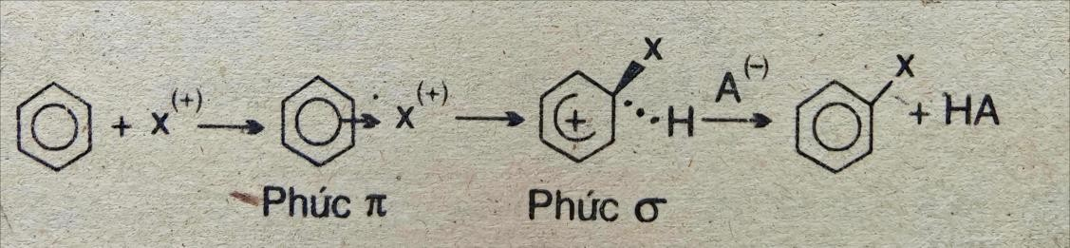

Ví dụ 1:
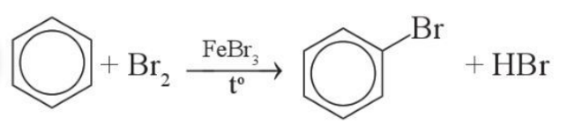

Bước 1: Quá trình hoạt hóa tác nhân Br2 bằng FeBr3
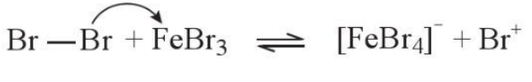

Bước 2: Quá trình tương tác giữa benzene và tác nhận electrophile

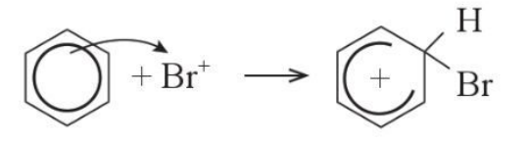

Bước 3: Quá trình tách proton để tạo sản phẩm

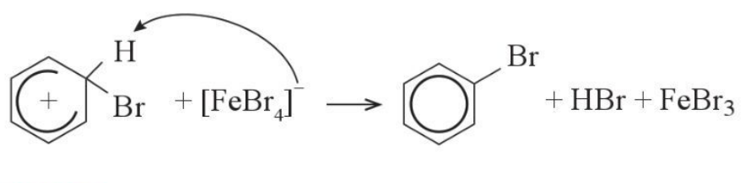

Ví dụ 2: Phản ứng nitrogen hóa:
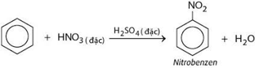
Bước 1:
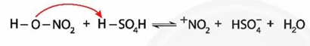

Bước 2:

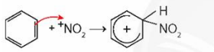

Bước 3:

